Участники профессионального конкурса
«Лучший классный руководитель - 2017» Иланского района

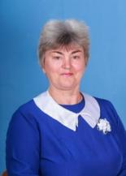 | Мозговая Наталья Петровна  Иланская СОШ №1, классный руководитель 3 «А» класса  Стаж- 36 лет  Педагогическое кредо: Все делать творчески, а иначе зачем!  Почему нравиться работать в школе? Учитель – это мудрец, творец, он – солнце. У солнца нет врагов. Оно светит всем и греет каждого.  Хобби: Художественное творчество, а также петь, рисовать, шить.
Лютых Оксана Александровна

Иланская СОШ №2, классный руководитель 11 класса
Стаж- 10 лет

Педагогическое кредо: Учитель не просто профессия, а часть жизни каждого человека. И эта часть должна быть самой лучшей.

Почему нравиться работать в школе? Люблю детей

Хобби: Семья
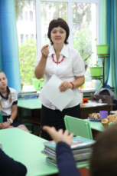 | Кузина Ирина Николаевна  Иланская СОШ № 41, классный руководитель 6 «В» класса  Стаж- 18 лет  Педагогическое кредо: Чтобы учить других, нужно постоянно развиваться самому  Почему нравиться работать в школе? Мне нравится шум на переменах, вечная занятность и суета школьной жизни.  Хобби: Активный отдых с детьми
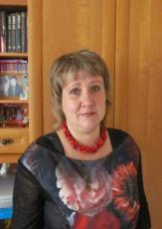 | Лецрих Светлана Владимировна  Новогородская СОШ №3, классный руководитель 10 класса  Стаж-20 лет  Педагогическое кредо: Идти вперед - значит потерять покой, остаться на месте – значит потерять себя.  Почему нравиться работать в школе? Работа в школе учителем – стремление к постоянному общению, любовь к детям, стремление жить активно, в вечном движении, тяга к творчеству, поиску. Это умение находить счастье от той пользы, которую мы приносим детям, людям и понимание огромной важности и нужности профессии для общества и, наверное, желание продолжить себя в детях, которых учитель воспитывает.  Хобби: Цветоводство, нумизматика, составление родословной семьи.
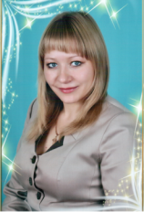 | Зернова Галина Владимировна  Новопокровская СОШ № 7, классный руководитель 10 класса  Стаж- 10 лет  Педагогическое кредо: «Чтобы быть хорошим преподавателем, нужно любить то, что преподаешь, и любить тех, кому преподаешь», Василий Ключевский  Почему нравиться работать в школе? Получаю удовольствие от работы! В школе всегда кипит жизнь, которая захватывает целиком. Могу развиваться вместе с учениками и расти в профессиональном плане. Когда мои ученики добиваются успехов, даже небольших, я счастлива. И самое главное, что именно здесь тот неиссякаемый источник энергии, который помогает мне «гореть»  Хобби: Коньки, танцы, бассейн, ландшафтный дизайн, цветоводство, кулинария.
Шереметьева Елена Евгеньевна
Соколовская СОШ № 4, классный руководитель 10-11 класса
Стаж- 22 лет

Педагогическое кредо: Будь другом и наставником своим воспитанникам
Почему нравиться работать в школе? Интересно работать с детьми, видеть, как они развиваются и становятся личностям, оказывать помощь в выборе профессии и определении жизненного пути. Нравится осознавать, что, стараясь понять потребности современного ребенка, их интересы, развиваюсь сама.
Хобби: Чтение книг и просмотр старых фильмов
Белоглазов Михаил Михайлович
Карапсельская СОШ № 13, классный руководитель 5 класса
Стаж- 6лет

Педагогическое кредо: Творить, пробовать, искать и развиваться

Почему нравиться работать в школе? Мне нравится динамичный темп жизни в школе.

Хобби: Пейнтбол
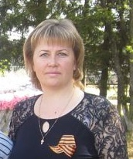 | Миллер Елена Владимировна  Южно-Александровская СОШ № 5, классный руководитель 10 класса  Стаж- 18 лет  Педагогическое кредо: Чтобы иметь право учить, надо постоянно учиться самому  Почему нравиться работать в школе? Работая в школе с детьми, я постоянно ощущаю, что жизнь не стоит на месте, она наполнена яркими событиями и впечатлениями. Любовь к детям делает нас чище и добрее.  Хобби: кулинария и ДПИ
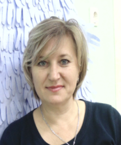 | Заблоцкая Эльвира Юрьевна  Новониколаевская СОШ № 9, классный руководитель 2 класса  Стаж- 31 лет  Педагогическое кредо: Относиться к ученику как к своему ребенку: требовательно, но с добром!  Почему нравиться работать в школе? Люблю детей, видеть в их глазах удивление, радость открытия и победы.  Хобби: Спорт, путешествия

